BỘ CÔNG THƯƠNG
TRƯỜNG ĐÀO TẠO BỒI DƯỠNG CÁN BỘ CÔNG THƯƠNG TW
----------------------------------

BÁO CÁO
KẾT QUẢ NGHIÊN CỨU THỰC TẾ
THĂM QUAN KHU DI TÍCH LỊCH SỬ ĐỊA ĐẠO CỦ CHI

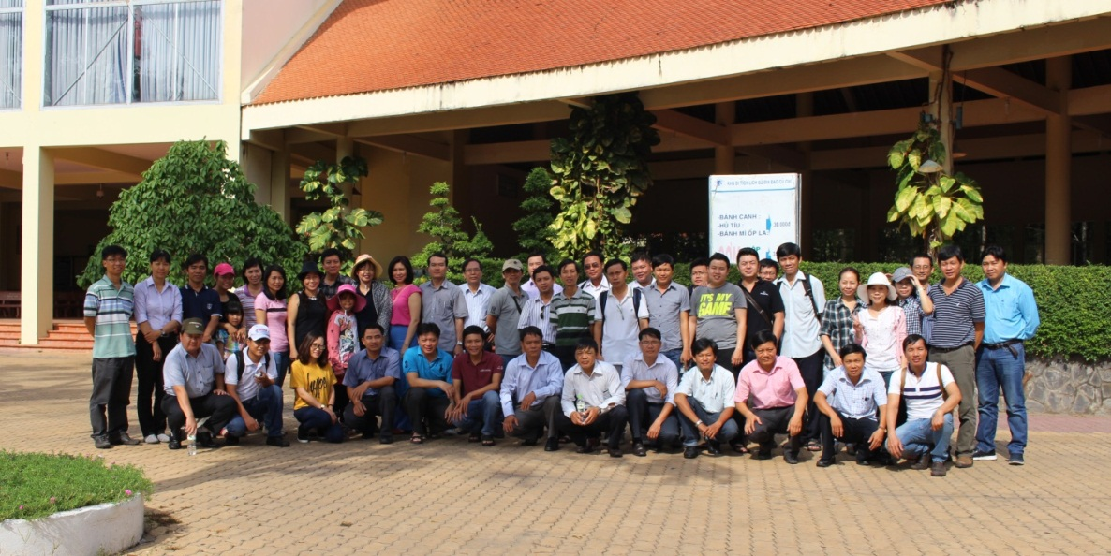

Người viết báo cáo: LÂM VIẾT DŨNG
Đơn vị công tác: Trường Cao đẳng Kỹ thuật Lý Tự Trọng TP. HCM

TP. Hồ Chí Minh, ngày 25 tháng 05 năm 2016

